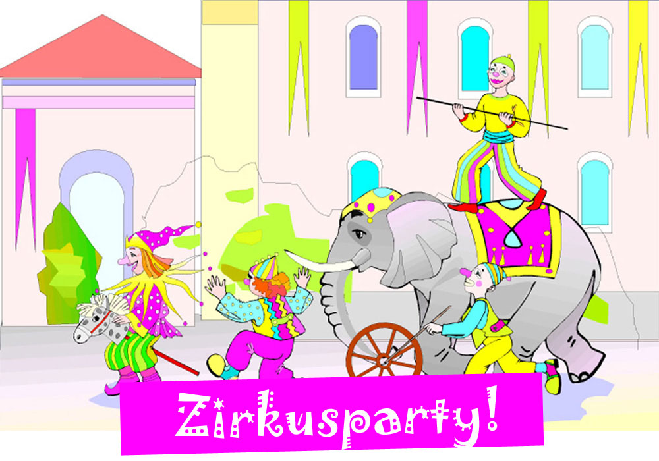
Helft Löwenbändigerin Moni, die Schlüssel für den Käfig des Löwen Leo zu finden und rettet die Zirkusvorstellung!
Wann? Wo? Wie? Geben Sie Ihren Text hier ein…

